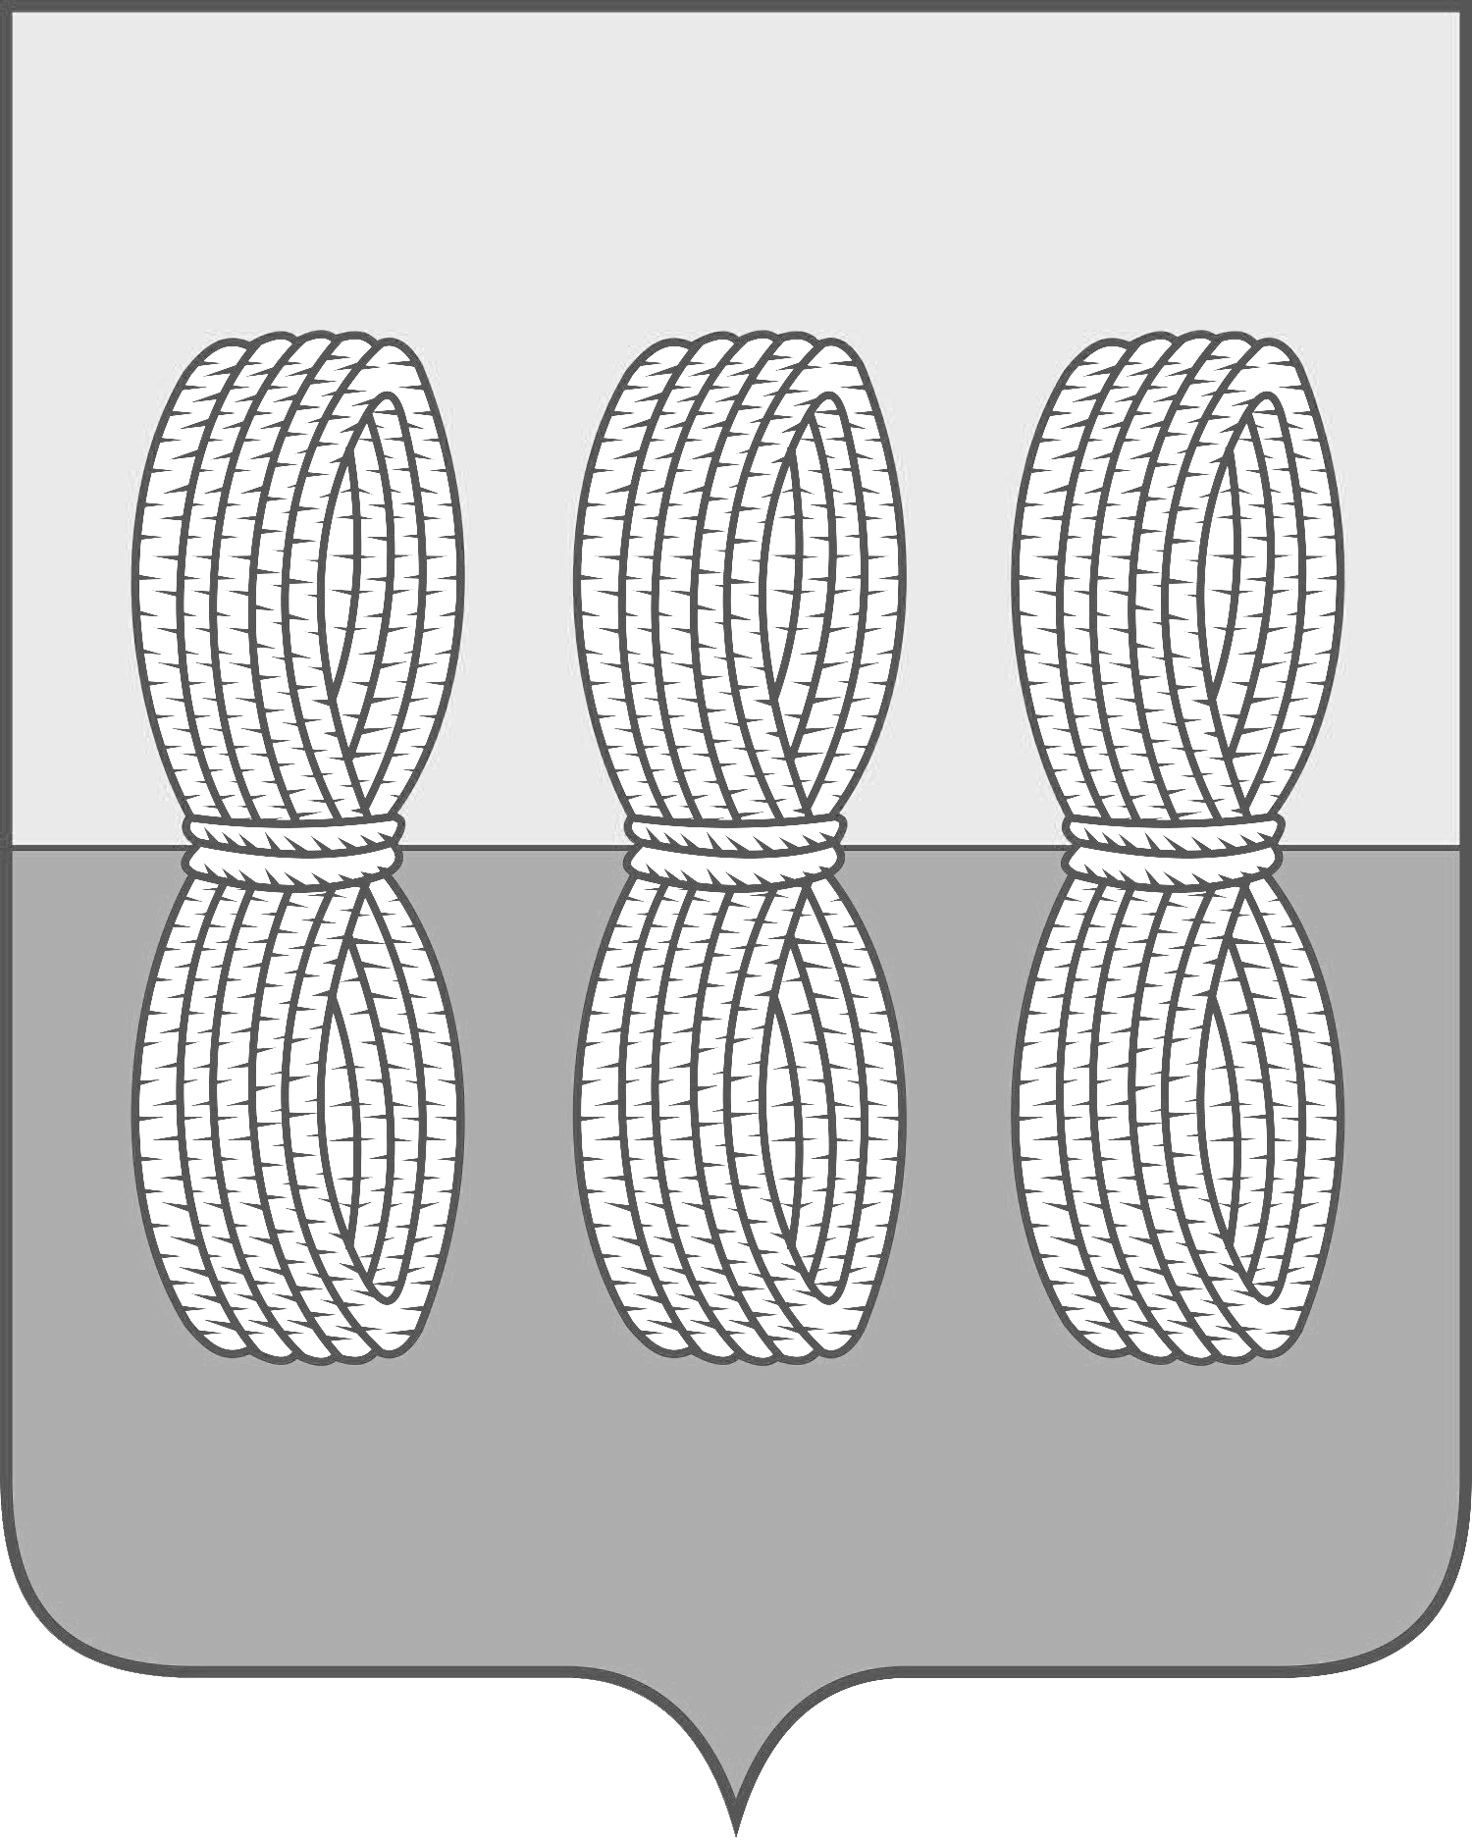
Собрание депутатов Новоржевского муниципального округа

РЕШЕНИЕ № 8

от 28 ноября 2023 года
(принято на 6 очередной сессии
первого созыва)
г. Новоржев

Об утверждении прогнозного плана
приватизации объектов муниципальной
собственности на 2024 год

В соответствии с Законом РФ от 06 октября 2003 года «Об общих принципах организации местного самоуправления в Российской Федерации», Законом РФ от 21 декабря 2001 года № 178-ФЗ «О приватизации государственного и муниципального имущества», Собрание депутатов Новоржевского муниципального округа Новоржевского района РЕШИЛО:
1. Утвердить прогнозный план приватизации объектов муниципальной собственности Новоржевского муниципального округа на 2024 год согласно следующему перечню:
№ п\п | Наименование объекта | Местонахождение, адрес
1 | Нежилое здание (бывшее инфекционное отделение больницы) КН 60:10:0010210:57  с земельным участком  КН 60:10:0010221:124 | г. Новоржев, ул. Медицинская, д.2
2 | Нежилое здание (гараж) КН 60:10:0010312:37 с земельным участком КН 60:10:0010311:72 | Псковская область, р-н Новоржевский, ГП «Новоржев», г. Новоржев, ул. Пушкина, д. 140.
- Настоящее решение вступает в силу с момента его подписания.
3. Опубликовать настоящее решение в газете «Земля новоржевская» и разместить на официальном сайте Новоржевского района в информационно-телекоммуникационной сети «Интернет».

Председатель Собрания депутатов
Новоржевского муниципального округа В.А. Меркулова

Глава Новоржевского муниципального округа Л.М. Трифонова

